УДК 621.771.073.8
НОВЫЕ ВЫЗОВЫ В ПРИМЕНЕНИИ ТРУБНОЙ ПРОДУКЦИИ ДЛЯ АВТОМОБИЛЬНОЙ ПРОМЫШЛЕННОСТИ

Тетюхин Павел Николаевич

Студент 5 курса,
кафедра «Оборудование и технологии прокатки»
Московский государственный технический университет

Научный руководитель: А.Е. Лепестов,
доктор технических наук, доцент «Оборудование и технологии прокатки»

Мировая автомобильная промышленность находится в эпицентре революционных преобразований, и электромобили находятся в авангарде этих изменений. По мере того, как потребители и правительства все больше отдают приоритет экологичности и сокращению выбросов углерода, спрос на электромобили растет. Этот сдвиг влияет не только на автомобильный сектор, но и на производственные процессы, которые его поддерживают.
Основные тенденциями в развитии автомобильной промышленности является снижение веса и расхода топлива, соответствие новым стандартам безопасности, уменьшение себестоимости и переход на электромобили. Переход на электромобили обуславливается тем, что сегодня более 20% выбросов парниковых газов приходится на автомобильный транспорт.
Переход на электромобили тесно связан с улучшением и расширением производства аккумуляторов и их корпусов. Поскольку аккумуляторный блок автомобиля является значимой и дорогостоящей деталью, важно, чтобы он функционировал должным образом в течение длительного времени и был защищен. По этой причине, при повреждении не должно быть проникновения в корпус, он должен быть влагоустойчив и не подвержен коррозии. Подобный корпус состоит из штампованных листов и профилей различного сечения.
Создание новых, более легких, но при этом прочных корпусов для батарей – рисунок 1 [3], кузовов автомобилей – наиболее рациональное направление развития. Но большинство распространенных сегодня профилей не соответствуют необходимым требованиям, а методы их получения малопроизводительны и недешевы.
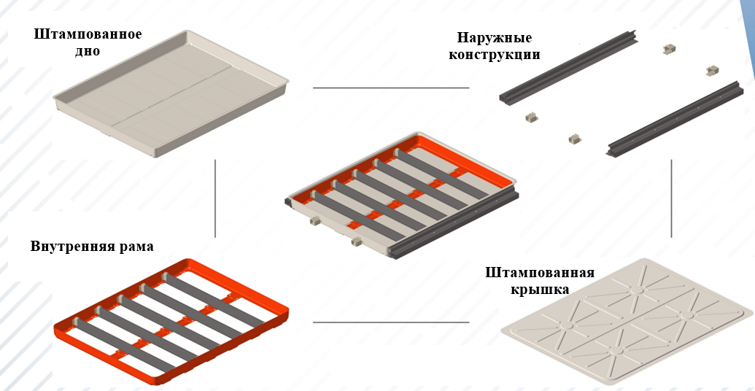
Рисунок 1 - новые корпуса батарей электромобилей
Для этого нужны новые профили с новыми свойствами, из современных сплавов c сложной геометрией – рисунок 2. Исследования и эксперименты показывают, что замена стандартных профилей новыми может увеличить прочность конструкции примерно на 20% без изменения массы. При этом метод получения должен обладать высокой производительностью для минимизации себестоимости подобных профилей. Таким методом является профилирование на валковом инструменте.
Рисунок 2 – примеры новых профилей, используемых в современных корпусах батарей.
Таким образом, имеется активно развивающийся рынок электромобилей и рост спроса на продукцию в виде профилей нестандартного сечения.
Целью данной работы является разработка технологического процесса производства профиля нестандартного сечения, применяемого в автомобильной промышленности, и основного оборудования, проблемой разработки является низкие объемы потребления и необходимость универсального оборудования.
В результате была разработана схема деформирования на основе технических и экономических требований, сконструирован валковый инструмент, смоделирован процесс и определены основные энергосиловые параметры, сконструирована клеть профилегибочного стана.
Внедрение данного технологического процесса может позволить расширить применение трубной продукции в автомобилестроении.

Литература
1. Del Pero F, Delogu M, Pierini M (2017) The effect of lightweighting in automotive LCA perspective: estimation of mass-induced fuel consumption reduction for gasoline turbocharged vehicles. J Clean Prod 154:566–577
2. Dr. Tilman Traub Efficient production of structural components for electric vehicles with roll forming / DREISTERN GmbH & Co. KG.
3. Kevin Eldridge A catalog of design solutions for BEV battery enclosures
4. Milao Yu New Steel tube design for bev battery enclosure protection – C-Star / Cleveland-Cliffs.Inc
5. Березовский С.Ф., Производство гнутых профилей. – М.: Металлургия, 1980. – 423 с.
6. Тришевский И.С., Докторов М.Е. Теоретические основы процесса профилирования. – М.: Металлургия, 1980. – 288 с.
7. Nishikawa, N., Kohama, T., Uchino, R., and Horino, K., 1997, "Development of roll-forming technology with gradual cross-sectional change", SAE Technical Papers
8. Ilyas Kacar, Fahrettin Ozturk, ROLL FORMING APPLICATIONS FOR AUTOMOTIVE INDUSTRY Automotive Technology Congress May 2014, BURSA

